Задание подготовлено в рамках проекта АНО «Лаборатория модернизации образовательных ресурсов» «Кадровый и учебно-методический ресурс формирования общих компетенций обучающихся по программам СПО», который реализуется с использованием гранта Президента Российской Федерации на развитие гражданского общества, предоставленного Фондом президентских грантов.
Разработчики
Лысенко Ирина Владимировна, ГАПОУ «Тольяттинский индустриально-педагогический колледж»

Назначение задания
Извлечение и первичная обработка информации. Уровень II
Специальность 09.02.07 Информационные системы и программирование
Специализация: Программист
ОП.02 Архитектура аппаратных средств
Тема: Запоминающие устройства ЭВМ

Комментарии
Задание предлагается на этапе изучения нового материала.

Вы договорились с приятелем, что проконсультируете его по выбору накопителя данных для компьютера: SSD или HDD. Когда вы приняли звонок от приятеля, вам было неудобно разговаривать, и вы не стали его расспрашивать о деталях. Зная, что человек он не только далекий от техники, но и въедливый, и ему все придется объяснять на пальцах, вы решили подготовить информацию о том, какие характеристики следует рассматривать, выбирая накопитель данных того или иного типа.
Изучите источники 1-3.
Подготовьте информацию о сравнительных характеристиках двух типов накопителей в удобной для разговора с приятелем форме. Учитывайте только те характеристики, которые могут повлиять на выбор накопителя пользователем.

Бланк отсутствует. Свободное поле объемом в 1\2 страницы.

Источник 1

Типы накопителей данных
В чем разница между твердотельными накопителями (SSD) и жесткими дисками (HDD)? По своим физическим характеристикам они схожи, разница - в способе хранения данных. У каждого типа есть преимущества и недостатки.

1. Жесткие диски (HDD)
Принцип работы жестких дисков хорошо изучен и протестирован многими. Эти устройства в строю уже более 50 лет. Все это время они стремительно наращивали объем хранилища, уменьшаясь в физических размерах. В твердотельных накопителях запись и чтение данных происходит посредством вращения пластин (или блинов). Используют для «холодных» данных- тех, что не часто перезаписываются и некритичны к скорости чтения/записи (мультимедийных файлов, резервных копий, документов и др.) Форм-фактор HDD устройств отличаются. Наиболее распространены два варианта - 2,5 и 3,5 дюйма.
Накопитель состоит из одного или нескольких магниточувствительных дисков (блинов), рычага с головкой чтения/записи (для каждого диска) и электродвигателей для вращения дисков и перемещения головок.
Каждый диск в накопителе разбит на концентрические окружности, называемые дорожками. Каждая дорожка разбита на логические блоки, называемые секторами. Номера каждой дорожки и сектора создают уникальный адрес, используемый для размещения и поиска данных. Данные записываются в ближайшую доступную область. Имеется специальный алгоритм обработки информации перед записью. Он позволяет микропрограмме определять и исправлять ошибки.
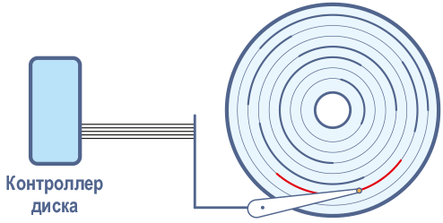
Диски вращаются с заданной скоростью (для бытовых компьютеров это от 4200 до 7200 об/мин). Чем больше количество оборотов, тем быстрее диск может читать и записывать данные. Эти скорости связаны со скоростью чтения/записи, которая, помимо объема, является основной характеристикой накопителей. В настоящее время скорость физических операций (чтение/запись) на дисках HDD достигает до 300 МБ/с.
Одно из «слабых» мест жестких дисков - вращающийся магнитный диск и головка (которые выполняют функцию чтения и записи данных). Физический поиск и извлечение данных требуют большего времени, чем электронный. Чувствительность HDD к внешним воздействиям крайне высока. Вибрации, падение или удар могут привести к сбоям в работе. Не стоит забывать и о восприимчивости жестких дисков к магнитному полю, которое также может навредить накопителю. Но эта проблема критична для владельцев ноутбуков и то, только в том случае, если вы этот ноутбук роняете и возите - и тут главной характеристикой является не тип ПК, а вибро и ударопрочность накопителя. В неподвижных (десктопных) ПК HDD служат долго даже при серьезных нагрузках - до 15 лет. Срок службы не зависит от того, сколько раз диск считывал и перезаписывал файлы. При внезапном отключении питания вероятность потери данных очень мала. Восстановить утерянные данные на жестком диске проще из-за того, что данные сохраняются на диске в виде намагниченных областей таблица разбиения диска помнит имена и адреса всех файлов, они не зависят от питания, стираются только при записи новых данных поверх старых. Фрагментация диска при повреждениях диска тоже помогает восстановить хотя бы часть файла. Но жесткие диски тяжелые и потребляют много электроэнергии - при максимальных нагрузках до 7 Вт, поэтому сильно греются, поэтому потребляют энергию на охлаждение.
Жесткие диски - уже проверенная дешевая технология. На сегодня HDD-диски представлены с большим объемом памяти - до 10 Тб.

2. Твердотельные накопители (SSD)
Технология твердотельных накопителей более нова, но она постоянно растет и развивается. С каждым годом появляются SSD-диски большего объема. В них используется электронное хранилище энергонезависимой памяти, то есть при выключении компьютера данные не исчезают. Можно считать, что SSD-диск - это большой USB-флеш-накопитель, так как в них одна и та же базовая технология. Используются для организации системных дисков, игр, серверов - всех тех компьютеров, где хранятся «горячие» данные (перезаписываемые много раз и требующие высокой скорости - (оперативные данные игр и фильмов, системные приложения, потоковые данные серверов и др.). В SSD-диске имеется контроллер, который выполняет несколько функций, включая отслеживание места расположения данных.
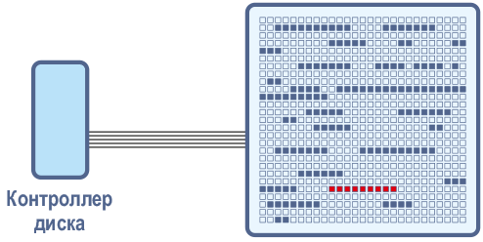
Обновление данных в SSD-диске - более сложная задача. При изменении любой части данных обновить необходимо весь блок. Данные старого блока копируются в новый, а текущий блок стирается. Данные с изменениями перезаписываются заново.
Если накопитель простаивает, то запускается процесс, называемый «сборщик мусора». Он проверяет стирание данных в блоке памяти и готовность блока к последующей записи.
Имеется еще один процесс, называемый «TRIM». Он информирует накопитель о возможности пропуска перезаписи части данных при стирании блоков. Каждый блок может быт перезаписан конечное число раз, поэтому это важный процесс. Он предотвращает преждевременный износ хранилища.
Чтобы предотвратить износ SSD-диска, имеется специальный алгоритм, который следит за тем, чтобы каждый блок был перезаписан/прочитан равное число раз. Этот процесс называется «выравнивание износа». Он запускается автоматически.
Поскольку процесс чтения/записи требует перезаписи данных, твердотельные накопители обычно имеют дополнительный объем памяти для этих операций. Причем этот объем не виден операционной системе и недоступен пользователю. Эта особенность позволяет накопителю перемещать и удалять данные без влияния на общую емкость хранилища.
Технологии SSD-дисков достаточно новы, поэтому такие накопители очень дорогие. Несмотря на то, что постоянно появляются SSD большего объема, сегодня затруднительно найти хранилище огромной емкости - максимальный на сегодня - до 4 Тб.
Твердотельные накопители ускоряют загрузку оперативных данных игр, системных приложений и фильмов. SSD-диски легче и лучше выдерживают удары и падения. Они потребляют мало энергии - при максимальных нагрузках потребляет 2 Вт, из-за отсутствия механических частей и малого веса, благодаря чему температура компьютера становится ниже.
Производители называют максимальный срок службы при стандартных условиях эксплуатации «холодных» данных - до 10 лет - но надо учитывать, что жизнь SSD ограничена определенным количеством циклов перезаписи, а из-за высокой цены для обслуживания «горячих» данных- поэтому реальный срок службы не превысит 5 лет.
Твердотельные накопители прошли ряд изменений и из-за этого выпускаются в большем разнообразии стандартов. Но в последний год на рынке можно встретить в основном два прижившихся основных формата: 2,5" SATA SSD и M.2 SSD размера 2280. Размеры делают его совместимым с большинством ноутбуков и стационарных ПК, в том числе и достаточно давно выпущенным или собранным. Существующие сегодня жесткие диски, в том числе твердотельные накопители, подключаются к шине SATA. Для SSD тормозом выступал этот интерфейс - скорость даже новой SATA3достигет 600 Мбайт/с. Когда появился новый интерфейс PCI-Express, планка возможной скорости увеличилась до 3900 Мбайт/с - в шесть раз.
Настоящий бич твердотельных накопителей - это сбой электропитания или скачки напряжения в электросети. Чаще всего именно эти причины приводят к потере данных или отказу всего устройства. Для устранения таких проблем ПК подключают с бесперебойному источнику питания - но это повышает стоимость системы еще тысяч на 5. Восстановить такие данные невозможно.
Ставший практически уже основным форм-фактор M.2 SSD (компактный накопитель, универсальный) - подходит как для ноутбуков, так и для ПК. Маркировка M.2 обозначает слот PCI-E, в который можно без шины подключить SSD и прочие модули, в том числе Bluetooth и Wi-Fi. При апгрейде компьютера обязательно обратите на него внимание и установите системную плату с этим разъемом, даже если вы не планируете пока ставить твердотельный накопитель с таким интерфейсом. Если у вас уже есть плата с разъемом М.2, то есть смысл покупать только накопитель M.2 SSD.
Таким образом, на выбор накопителя для конкретного компьютера в основном влияют финансовые возможности, условия эксплуатации и ожидаемый срок службы, типы данных, которые будут записываться/читаться, стартовые технические требования компьютера, куда вставляют диск.

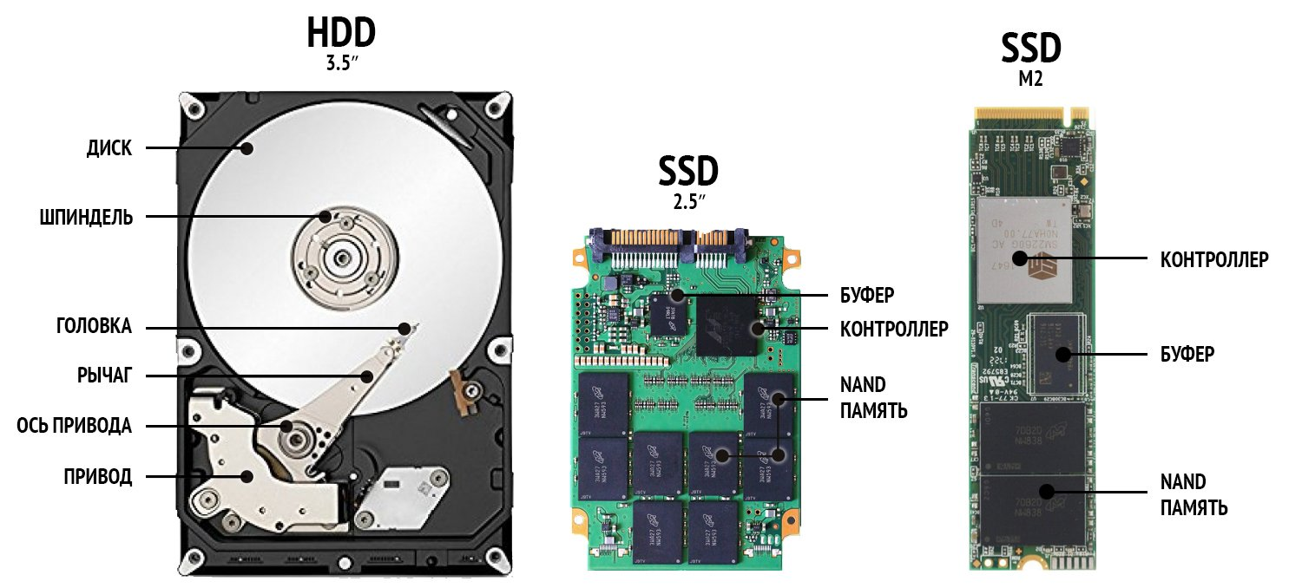

Источник 2
Результаты тестирования SSD дисков на шинах PCI-Express и Sata
Источник 3
Сайт подбора оборудования E-katalog
Сайт подбора оборудования E-katalog.ru имеет встроенный сервис поиска, агрегирования и усреднения цены на одинаковые категории товара с разных интернет-магазинов и каталогов.

Страница SSD (объем 1Тб)
Страница HDD (объем 1Тб)

Использованы материалы источников:
http://www.iksmedia.ru/articles/5504672-HDD-i-SSD-budushhee-sistem-xraneniy.html;
https://www.crucial.ru/articles/about-ssd, https://www.e-katalog.ru/;
https://www.nix.ru/computer_hardware_news/hardware_news_viewer.html?id=199586.
Инструмент проверки

Информация представлена в виде таблицы | 1 балл
Информация представлена в другой структуре | 0 баллов  проверка  завершена
Таблица озаглавлена | 1 балл
В столбцах \ строках отложены характеристики накопителей, важные для пользователя | 1 балл
В столбцах \ строках отложены типы накопителей | 1 балл
За каждую верно названную характеристику* | 1 балл
Максимально | 9 баллов
За полностью и верно заполненные ячейки с характеристиками одного накопителя | 3 балла
За ячейки с характеристиками одного накопителя, заполненные с одной ошибкой или пропуском | 1 балл
Максимально | 6 баллов
Максимальный балл | 19 баллов
*Пример верного ответа работает как модельный ответ в этой части. Порядок следования характеристик не имеет значения.

Пример верного ответа
Характеристики накопителей данных, влияющие на выбор пользователя
Характеристика | Жесткий диск HDD | Твердотельный накопитель SDD
Стоимость за 1 Тб | 2769-5689 рублей | 7799 -16960 рублей  (+ ≈ 5 000 на ИБС)
Максимальная скорость физических операций (чтение/запись) | 300 Мбайт/с | 3900 Мбайт/с
Максимальный объем | 10 ТБ | 4 ТБ
Требуемая шина/разъем на материнской плате ПК | Sata | Sata3, PCI-Express, М2
Используют для данных типа | Холодные (мультимедийные файлы, резервные копии, документы и др.) | Горячие (оперативные данные игр и фильмов, системные приложения, потоковые данные серверов и др.)
Максимальный срок службы | 15 лет | 5 лет
Вибро, ударопрочность | Низкая | Высокая
Способность к восстановлению данных | Высокая | Низкая
Максимальное энергопотребление | 7 Вт | 2 Вт

